Отчет по индивидуальному проекту. Этап 2

*Дисциплина: Архитектура компьютера*

Долгаев Евгений НММбд-01-24

Содержание

Список иллюстраций

Список таблиц

# 1 Цель работы

Модифицировать сайт научного работника.

# 2 Задание

* Добавить к сайту данные о себе.
* Сделать пост по прошедшей неделе.
* Добавить пост на тему по выбору.

# 3 Выполнение лабораторной работы

Добавим необходимые данные на наш сайт (рис. 1, 2, 3).

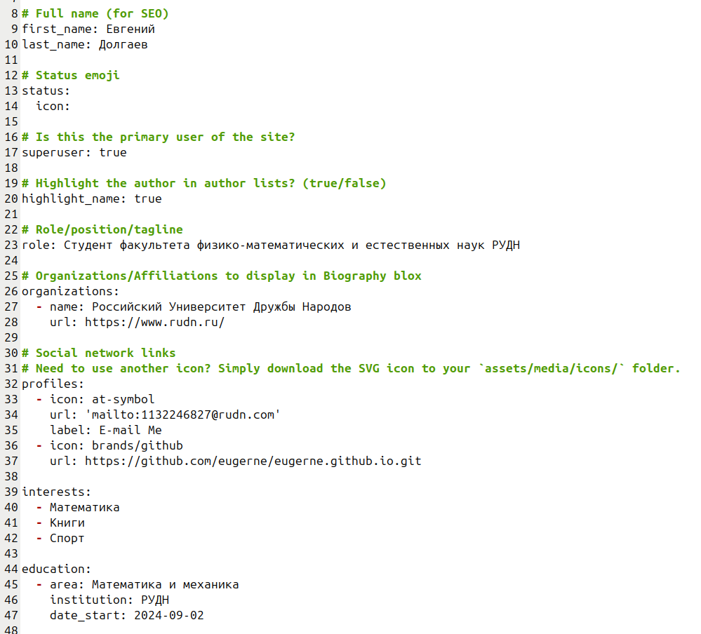

Рис. 1: Данные



Рис. 2: Данные

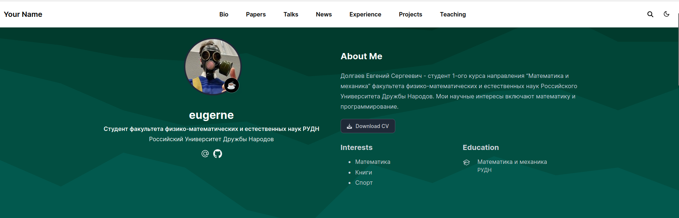

Рис. 3: Данные

Далее добавим два поста (рис. 4, 5, 6, 7).:

1. О прошедшей неделе
2. На выбранную тему

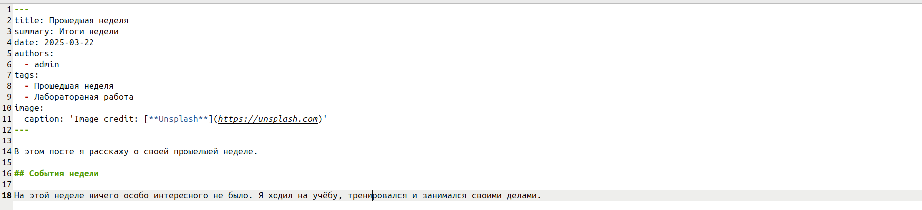

Рис. 4: Пост

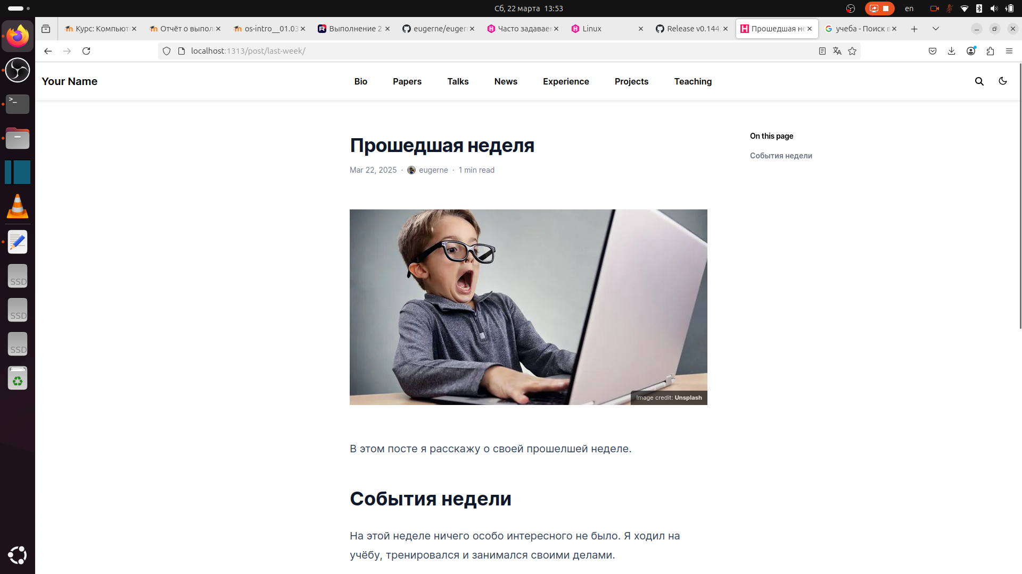

Рис. 5: Пост

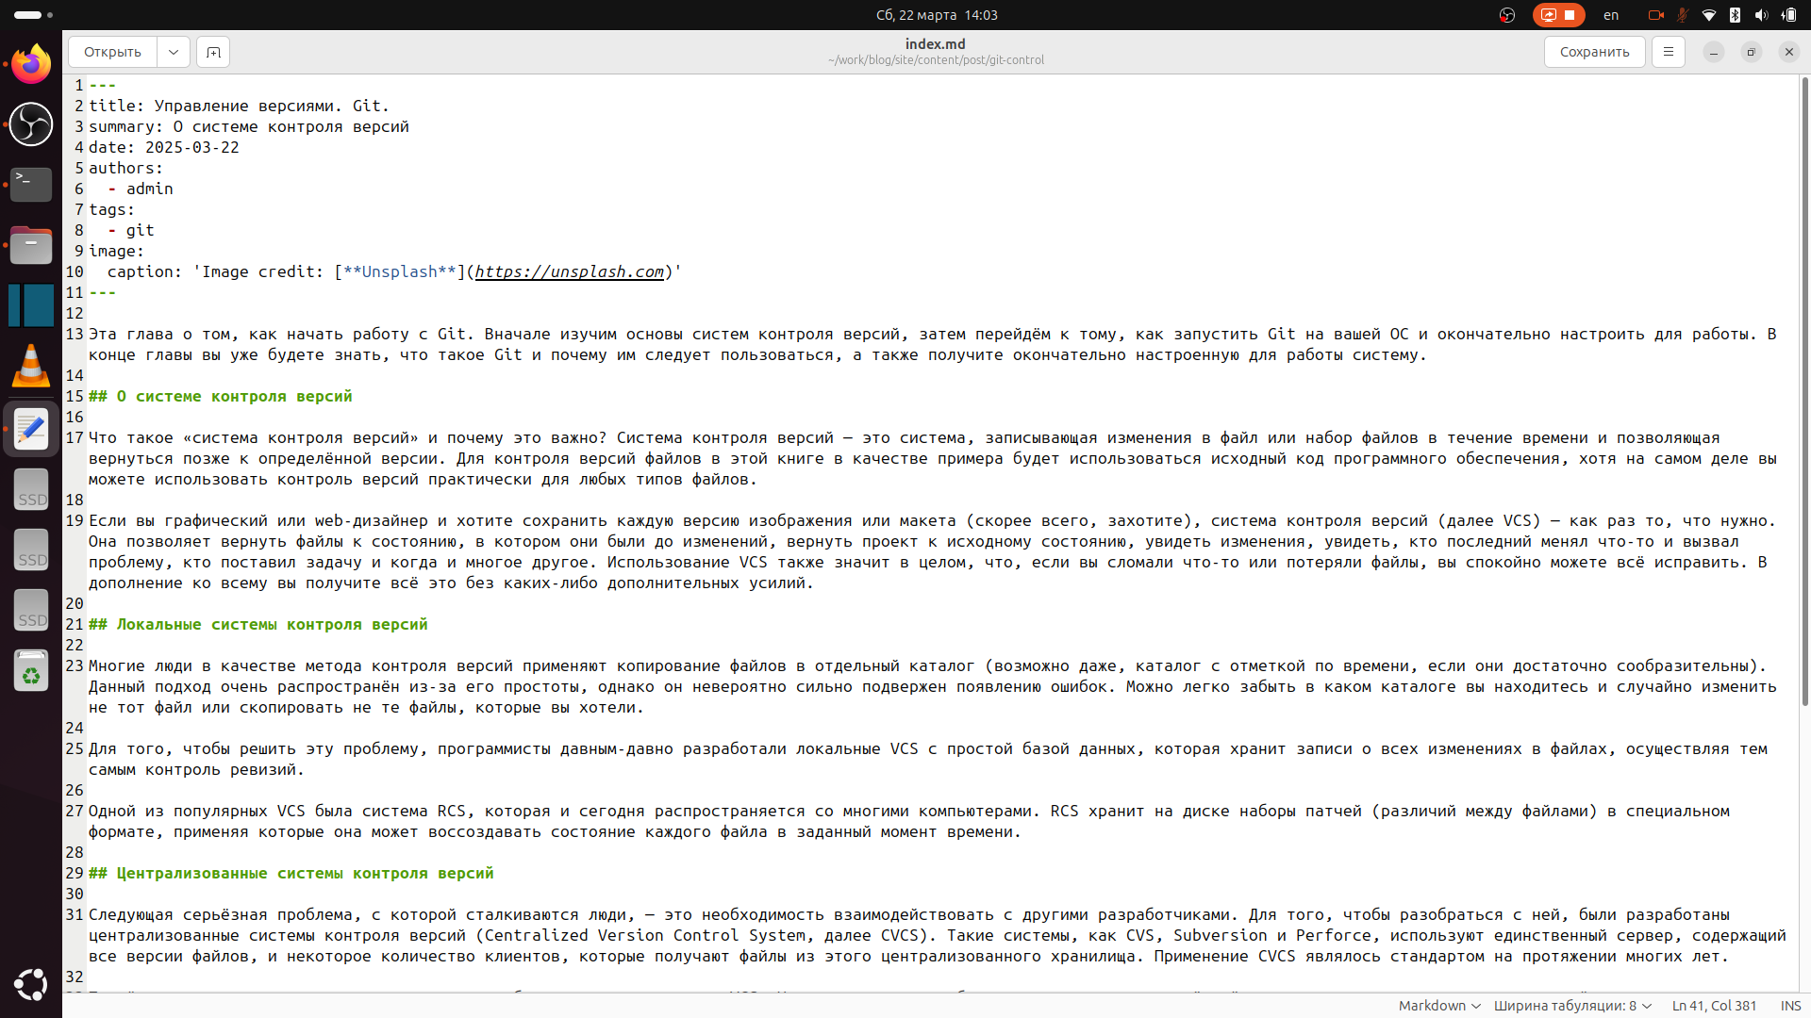

Рис. 6: Пост

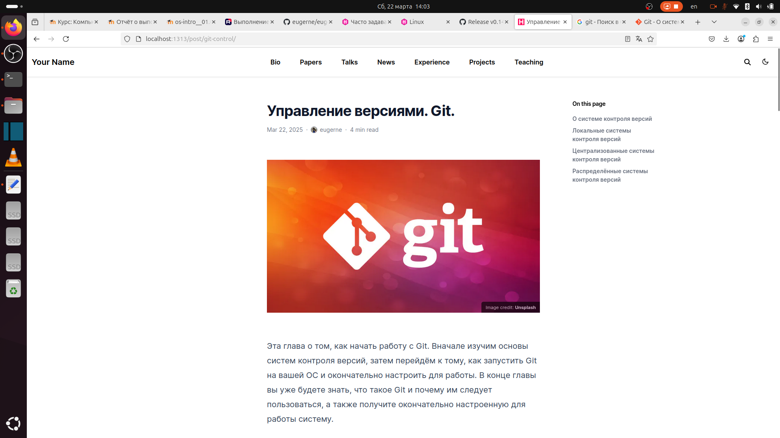

Рис. 7: Пост

# 4 Выводы

Таким образом, мы получили сайт с информацией о себе и несколькими новыми постами. # Список литературы{.unnumbered}